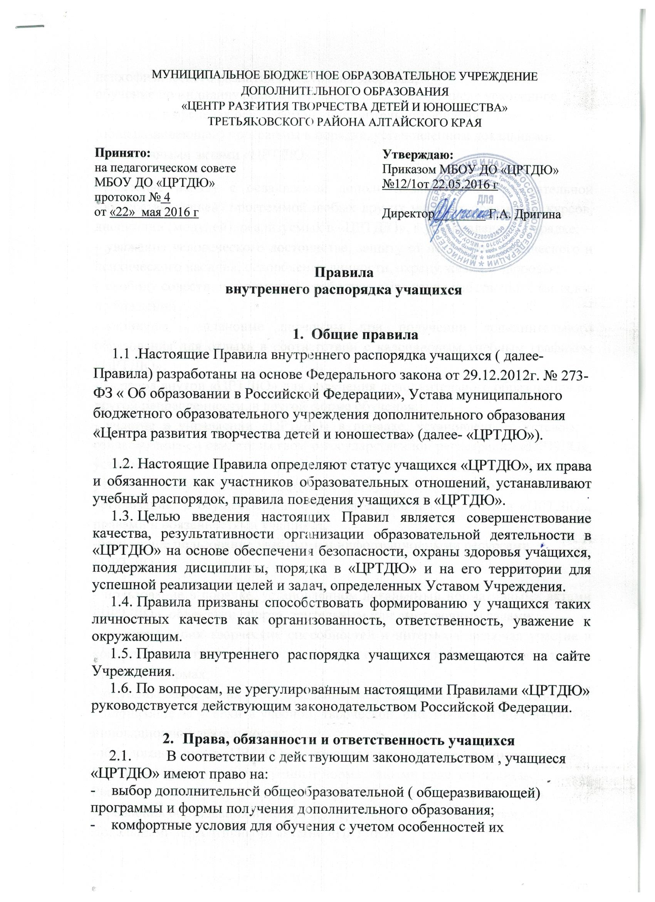
- психофизического развития и состояния здоровья;
обучение по индивидуальному учебному плану, в том числе ускоренное обучение, в пределах осваиваемой дополнительной общеобразовательной (общеразвивающей) программы в порядке, установленном локальными нормативными актами «ЦРТДЮ» ;
- освоение наряду с осваиваемой дополнительной общеобразовательной (общеразвивающей) программой любых других учебных предметов, курсов, дисциплин (модулей), реализуемых в «ЦРТДЮ», в установленном порядке;
- уважение человеческого достоинства, защиту от всех форм физического и психического насилия, оскорбления личности, охрану жизни и здоровья;
- свободу совести, информации, свободное выражение собственных взглядов и убеждений;
- каникулы - плановые перерывы при получении дополнительного образования для отдыха в соответствии с календарным учебным графиком «ЦРТДЮ»;
- перевод внутри «ЦРТДЮ» для получения дополнительного образования по другой направленности, в другой форме обучения;
- участие в управлении «ЦРТДЮ» в порядке, установленном Уставом; -ознакомление со свидетельством о государственной регистрации «ЦРТДЮ», уставом, лицензией на осуществление образовательной деятельности, с учебной документацией, другими документами, регламентирующими организацию и осуществление образовательной деятельности в «ЦРТДЮ», правами и обязанностями учащихся;
-бесплатное пользование учебными и информационными ресурсами «ЦРТДЮ»;
- пользование в порядке, установленном локальными нормативными актами «ЦРТДЮ», объектами спорта, зрительным или выставочным залами;
- развитие своих творческих способностей и интересов, включая участие в конкурсах, выставках, физкультурных и спортивных мероприятиях, других массовых формах;
- опубликование своих работ в изданиях «ЦРТДЮ» на бесплатной основе;
- поощрение за успехи в учебной, творческой, спортивной, общественной и инновационной деятельности;
-обжалование актов «ЦРТДЮ» в установленном порядке законодательством РФ; -иные права, предусмотренные нормативными правовыми актами Российской Федерации, Алтайского края, правовыми актами Главного управления образования и молодежной политики Алтайского края, Локальными нормативными актами «ЦРТДЮ»
- В соответствии с действующим законодательством, учащиеся «ЦРТДЮ» обязаны:
-добросовестно осваивать дополнительную общеобразовательную (общеразвивающую) программу, выполнять индивидуальный учебный план, в том числе посещать предусмотренные учебно-тематическим планом или индивидуальным учебным планом учебные занятия, выполнять задания, данные педагогическими работниками в рамках дополнительной общеобразовательной (общеразвивающей) программы;
- выполнять требования Устава «ЦРТДЮ», правил внутреннего распорядка учащихся и иных локальных нормативных актов по вопросам организации и осуществления образовательной деятельности;
- заботиться о сохранении и об укреплении своего здоровья, стремиться к нравственному, духовному и физическому развитию и самосовершенствованию;
- уважать честь и достоинство других учащихся и работников «ЦРТДЮ», не создавать препятствий для получения образования другими учащимися;
- бережно относиться к имуществу «ЦРТДЮ».
- Дисциплина в организации, осуществляющей образовательную деятельность, поддерживается на основе уважения человеческого достоинства учащихся, педагогических работников. Применение физического и (или) психического насилия по отношению к учащимся не допускается.
- За неисполнение или нарушение Устава «ЦРТДЮ», правил внутреннего распорядка, иных локальных нормативных актов по вопросам организации и осуществления образовательной деятельности к учащимся могут быть применены меры дисциплинарного взыскания - замечание, выговор, отчисление из «ЦРТДЮ».
2.5. Дисциплинарные взыскания не применяются в отношении учащихся дошкольного возраста, и младшего школьного возраста, а также к детям с задержкой психического развития и различными формами умственной отсталости.
  - Дисциплинарные взыскания не применяются к учащимся во время болезни учащегося, каникул, отпуска по беременности и родам, а так же отпуска по уходу за ребенком.
  - При получении письменного заявления о совершении учащимися дисциплинарного проступка директор в течение трех рабочих дней передает его в комиссию по урегулированию споров между участниками образовательных отношений. Комиссия в своей деятельности руководствуется соответствующим Положением.
  - В случае признания учащегося виновным в совершении дисциплинарного проступка комиссией выносится решение о применении к нему соответствующего дисциплинарного взыскания.
2.9.Отчисление учащегося в качестве меры дисциплинарного взыскания применяется, если меры дисциплинарного воздействия воспитательного характера не дали результата, учащийся имеет не менее 2 дисциплинарных взысканий в текущем учебном году и его дальнейшее пребывание в «ЦРТДЮ» оказывает отрицательное влияние на других учащихся, нарушает их права и права работников, а также нормальное функционирование учреждения.
2.10.Отчисление несовершеннолетнего учащегося как мера дисциплинарного взыскания не применяется, если сроки ранее примененных к нему мер дисциплинарного взыскания истекли, и меры дисциплинарного взыскания сняты в установленном порядке.
- Решение об отчислении несовершеннолетнего учащегося, достигшего возраста 15 лет, как мера дисциплинарного взыскания принимается с учетом мнения родителей (законных представителей). Отчисление детей-сирот и детей, оставшихся без попечения родителей принимается с согласия комиссии по делам несовершеннолетних и защите их прав и органа опеки и попечительства.
- Учреждение должно незамедлительно проинформировать Комитет Администрации Третьяковского района по образованию, а так же комиссию по делам несовершеннолетних Третьяковского района об отчислении учащегося в качестве меры дисциплинарного взыскания.
- Дисциплинарное взыскание на основании решения комиссии объявляется приказом директора, с которым учащийся и родители (законные представители) знакомятся под роспись в течение 3 дней со дня издания, не считая времени отсутствия учащегося в учреждении. Отказ учащихся, родителей (законных представителей) ознакомиться с приказом под роспись оформляется соответствующим актом.
2.14. Учащиеся, родители (законные представители) вправе обжаловать в комиссию по урегулированию споров между участниками образовательных отношений меры дисциплинарного взыскания и их применение.
- Если в течение года со дня применения меры дисциплинарного взыскания к учащемуся не будет применена новая мера дисциплинарного взыскания, то он считается не имеющим меры дисциплинарного взыскания.
- Директор имеет право снять меру дисциплинарного взыскания до истечения года со дня ее применения по собственной инициативе, просьбе самого учащегося, его родителей (законных представителей), ходатайству Совета учреждения.
2.17.Учащимся запрещается:
- пропускать учебные занятия, предусмотренные учебным планом «ЦРТДЮ» и дополнительной общеобразовательной (общеразвивающей) программой, без уважительных причин;
- приносить, передавать, использовать во время образовательной деятельности (как на территории «ЦРТДЮ», так и во время проведения занятий, мероприятий вне его) оружие, колющие и режущие предметы, боеприпасы, взрывчатые вещества, пиротехнические игрушки, а также другие предметы, подвергающие опасности жизнь и здоровье других людей;
- приносить, передавать и употреблять спиртные напитки, средства токсического и наркотического действия, табачные изделия, находиться в помещениях «ЦРТДЮ» в состоянии алкогольного или наркотического опьянения;
- курить в «ЦРТДЮ» и на его территории;
- использовать непристойные выражения, жесты, сквернословить;
-применять физическую силу для выяснения отношений, использовать запугивание, вымогательство, совершать любые действия, влекущие за собой опасные последствия для окружающих, такие как толкание, удары любыми предметами, бросание чем-либо и т.д.;
- играть в азартные игры (например, карты и т.п.);
- пользоваться во время занятий средствами мобильной связи, если это не предусмотрено дополнительной общеобразовательной (общеразвивающей) программой;
- производить любые изменения в аппаратном или программном обеспечении компьютеров.
- Правила поведения в Центре
3.1.Учащиеся в «ЦРТДЮ» обязаны придерживаться следующих правил: - приходят в «ЦРТДЮ» не позднее, чем за 15 минут до начала занятий;
- оказывают уважение взрослым, проявляют внимание к окружающим, здороваются с работниками и посетителями «ЦРТДЮ»;
- на занятиях должны иметь спортивную форму и обувь для занятий в хореографическом объединении, театральном объединении, ШРР «Малышок»;
- в случае опоздания на занятие учащийся должен постучаться в дверь кабинета, зайти, поздороваться с педагогом, извиниться за опоздание и попросить разрешения пройти на место;
- во время учебного занятия нельзя шуметь, отвлекаться самим и отвлекать других посторонними разговорами, играми и другими, не относящимися к занятию делами;
- компьютеры, технические средства обучения, учебные пособия используются учащимися строго по назначению и с разрешения педагога, а также с соблюдением правил безопасности при работе с техническими средствами обучения и оборудованием;
- если во время занятий учащемуся необходимо выйти из кабинета, то он должен попросить разрешения педагога;
- после окончания занятий учащиеся выходят из учебного помещения;
- в фойе и коридорах «ЦРТДЮ» учащимся запрещается кричать, шуметь, бегать, играть в игры, которые могут привести к травмам и порче имущества;
- перед проведением досуговых и массовых мероприятий учащиеся проходят инструктаж по технике безопасности, строго выполняют все указания педагога, избегают любых действий, которые могут быть опасны для собственной жизни и для жизни окружающих;
- при пользовании гардеробом (при наличии) учащиеся соблюдают порядок, обеспечивающий сохранность их одежды и одежды других учащихся или посетителей.
- Поощрение учащихся
4.1.За высокие результаты и достигнутые успехи в обучении, в творчестве, спорте, активную социально-значимую деятельность, а также в целях мотивации учащихся к активной жизненной позиции в «ЦРТДЮ» применяется поощрение учащихся.
4.2.Учающиеся «ЦРТДЮ» поощряются за:
- высокие результаты в освоении дополнительной общеобразовательной (общеразвивающей) программы;
- участие и победы в интеллектуальных, творческих конкурсах и спортивных соревнованиях;
- общественно полезную деятельность и добровольный труд по благоустройству территории «ЦРТДЮ» и социума, участие в волонтерском движении;
- благородные поступки.
- В «ЦРТДЮ» применяются следующие виды поощрений:
- объявление благодарности;
- награждение Дипломом или Почетной грамотой;
- вручение ценного подарка.
- Поощрения утверждаются приказом «ЦРТДЮ» по представлению педагогического совета, управляющего совета, общего собрания учреждения, на основании характеристики, представленной педагогом, являющимся руководителем детского или молодежного объединения «ЦРТДЮ». Поощрения применяются в обстановке широкой гласности, доводятся до сведения обучающихся, родителей (законных представителей) и работников Центра.
- Заключительные положения
- Настоящее положение вводится в действие с момента утверждения приказом директора Муниципального бюджетного образовательного учреждения дополнительного образования «Центра развития творчества детей и юношества» Третьяковского района.
5.2. Срок действия настоящего положения бессрочно

